清城区开展省工程中心整改核查工作
为深入实施创新驱动发展战略，进一步推进清城区省级工程技术研究中心（简称“省工程中心”）建设，提高企业创新能力，2021年8月12日，清远市清城区工业和信息化局钟晋副局长带队实地核查2家企业省工程中心的整改情况。
2020年6月份，广东省科技厅对2019年（含）以前通过省科技厅认定的工程中心进行动态评估。2020年清城区共有29家省工程中心，1家企业转型升级为物流行业，1家企业停产，1家企业搬去珠三角，经过动态评估后，清城区26家省工程中心为有效状态，其中广东新亚光电缆股份有限公司和广东天农食品有限公司2家需要整改。
核查期间，钟晋副局长认真听取了2家企业省工程中心整改情况的汇报，并到省工程中心现场查看建设情况。在核查过程中，钟晋副局长建议企业完善省工程中心的整改汇报，争取一次通过省科技厅年底的复查；同时对省工程中心现场内的用电以及灭火器等消防措施进行了安全检查，并强调企业要把研发人员的生命安全放在首要位置。区工业和信息化局的工作人员对2家企业的员工，进行了禁毒和反诈骗宣传。
清远市清城区工业和信息化局
2021年8月16日

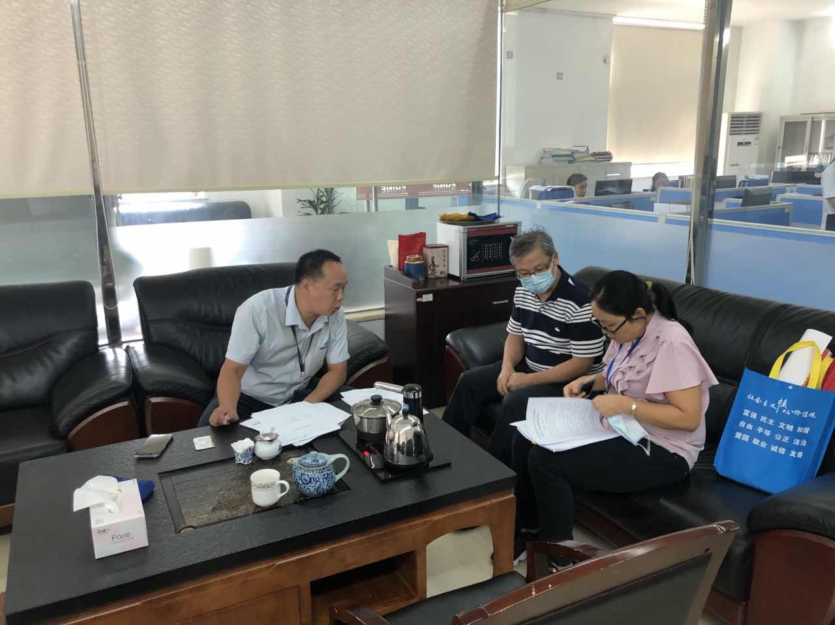
新亚光电缆现场

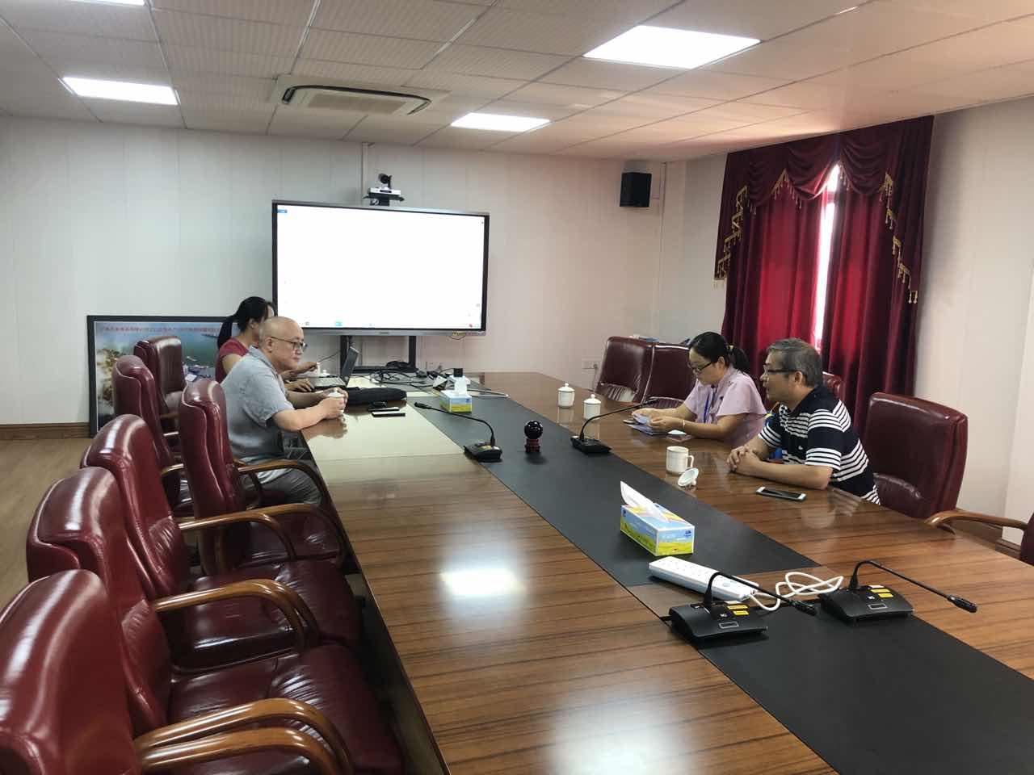
天农食品现场1
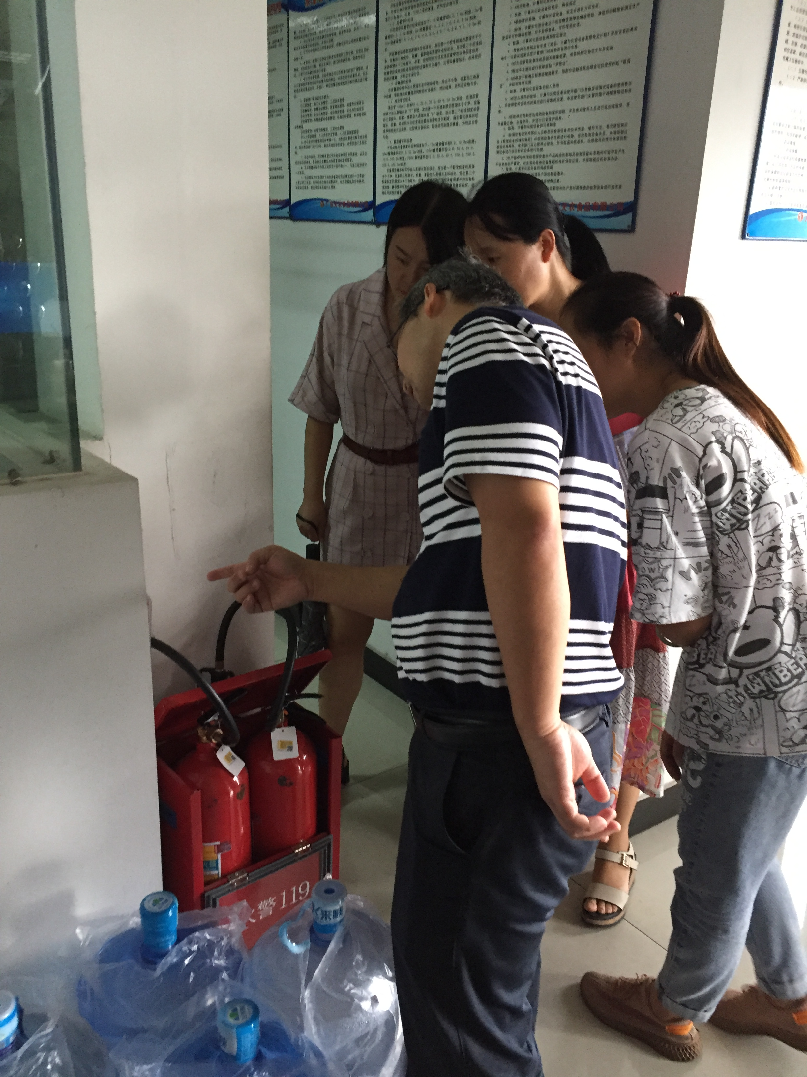
天农食品现场2

